Κάθε επαγγελματίας μιας ιδιωτικής επιχείρησης πληρώνει την κύρια Ασφαλιστική του Εισφορά στον Φορέα που εντάσσεται ανάλογα με το αντικείμενο της δραστηριότητας του, πχ (ΟΑΕΕ, πρώην ΤΕΒΕ κλπ) .

Για την ασφαλιστική του ικανότητα έχει την κύρια ασφάλιση στον κύριο φορέα και την επικουρική ασφάλιση ανάλογα με τον κλάδο της δραστηριότητας.

Από 01/01/2017 η κύρια ασφάλιση όλων των βασικών ταμείων (ΟΑΕΕ πρώην ΤΕΒΕ, ΝΑΤ, ΤΣΑΥ, ΤΣΜΕΔΕ, κλπ) μεταφέρθηκε στον ΕΦΚΑ.

Επίσης από 01/01/2017 και τα επικουρικά ταμεία μεταφέρθηκαν στον Ε.Τ.Ε.Α.Ε.Π. και περιλαμβάνει :

Τα πρώην ΕΑΔΥ, ΤΕΑΠΟΚΑ, ΤΑΔΚΥ, ΤΕΑΥΕΚ, ΕΤΑΑ, ΤΕΑΔ, ΤΑΣ, ΤΠΔΕ, ΤΠΕΔΕ και ΤΕΑΧ

Λόγω αυτής της αναπροσαρμογής οι επαγγελματίες για το προηγούμενο διάστημα από 01/01/2017 δεν πλήρωναν τις επικουρικές εισφορές τους διότι δεν υπήρχε η σχετική πληροφόρηση. Θα πρέπει λοιπόν οι έμποροι και γενικότερα οι επαγγελματίες που εντάσσονται σε αυτές τις κατηγορίες επικουρικής ασφάλισης

να ενημερωθούν για τις οφειλόμενες επικουρικές τους εισφορές με απλά λόγια

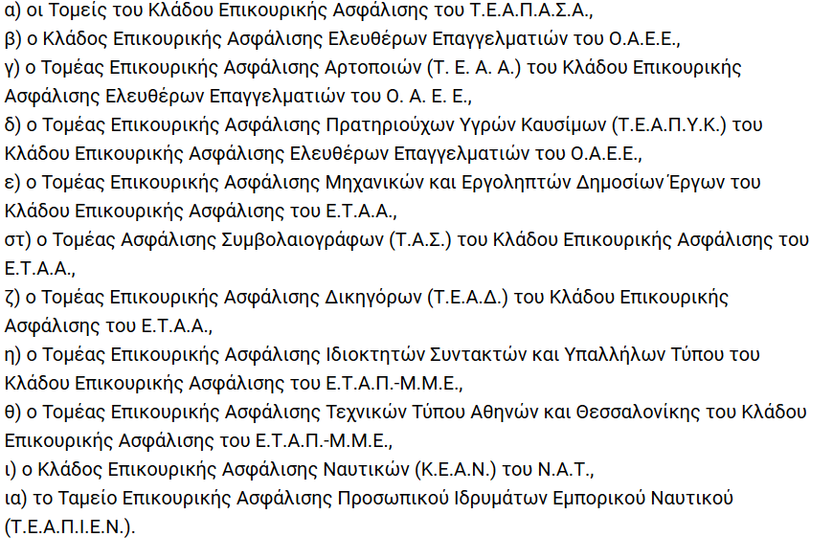

Από 15/03/2019 λειτουργεί ενιαίος φορέας για τις επικουρικές ασφαλιστικές εισφορές ΕΤΕΑΕΠ και θα πρέπει ο κάθε επαγγελματίας σε συνεργασία με τον λογιστή του και τους κωδικούς taxisnet να ενημερωθεί για τις αναδρομικές οφειλές στο επικουρικό ταμείο ασφάλισης του.

Υπάρχει η δυνατότητα ρύθμισης ήδη προτεινόμενη από το επικουρικό ταμείο
Το link για την επίσκεψη της ενημέρωσης είναι το : https://www.eteaep.gov.gr/web/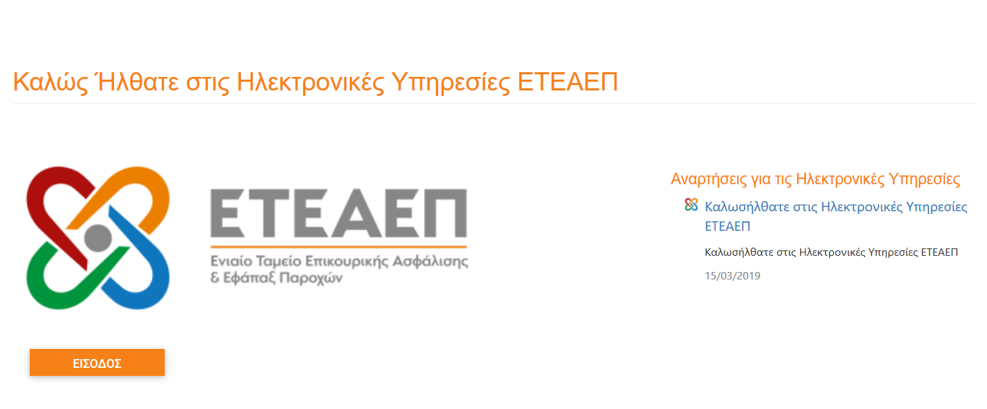Για την ΟΕΒΕ Χίου την ενημέρωση επιμελήθηκε το μέλος του ΔΣ μας
Άννα Χρυσούλη λογίστρια φοροτεχνικός

